附件3：

珠海市卫生学校2021年学生生活用品供应服务项目
用户需求书

说明：
1.供应商须对本项目为单位的货物及服务进行整体响应，任何只对采购标的或服务内容其中一部分内容进行响应的，将作无效响应处理。
2.用户需求书中标注“★”号条款为实质性条款，供应商须按要求对其进行逐条响应，当出现负偏离或未响应，将作无效响应处理；若要求提供证明材料，还须按要求提供证明材料，否则将作无效响应处理。
3.用户需求书中标注“▲”号条款为重要技术条款，供应商须按要求对其进行逐条响应，当出现负偏离或未响应，对应项将不予以计分，不会作无效响应处理；若要求提供证明材料，还须按要求提供证明材料，否则不予计分。

- 项目背景
为了服务育人、树立形象、培养学生的团队精神和整体意识，培养学生的良好习惯和行为规范，防止“黑心棉”进入校园，防止自带、自购不洁被褥产生交叉感染，确保学生身心健康，方便学生家长，维护广大消费者的合法权益，加强学校宿舍统一管理，为了确保学校学生宿舍统一规范化管理，做到整齐划一，需要统一采购床上用品，以保证宿舍用品统一化。
- 技术服务要求
（1）采购清单（样品清单）及要求：
序号 | 产品名称 | 产品参考图片 | 规格要求 | 最高单价限价（元）
1 | 被套+棉胎 | 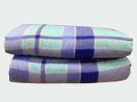 | 不小于200cm×150cm  绑纱棉胎5市斤,棉花等级为3级  被套全棉 | 110元
2 | 热熔棉床垫  床垫套+床垫芯 | 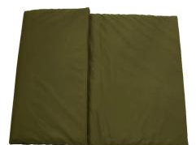 | 不小于200cm×90cm  床垫套全棉  床垫芯热熔棉 | 90元
3 | 枕头 | 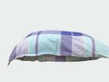 | 枕套全棉  枕芯晴伦棉 | 15元
4 | 竹席 | 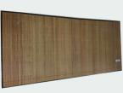 | 不小于190cm×90cm | 25元
5 | 蚊帐 | 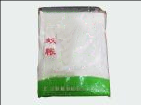 | 不小于190cm×90cm×120cm  涤纶 | 15元
6 | 衣架 | 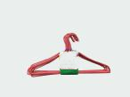 | XL喷塑（10个） | 5元
7 | 塑料杯 | 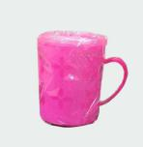 | 塑胶 | 5元
8 | 脸盆 | 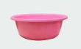 | 塑胶（直径40cm） | 10元
9 | 强力塑胶水桶 | 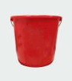 | 18升 | 15元
备注：以上为每套用品所含物品，报价时按单套价格报价。

注：
1. 2021秋季新生约1000人，最终采购数量按实际下单为准。
2. 响应供应商需提供以上样品，并在开标截止时间前送到开标地点，逾期送达的投标样品将拒绝接收，样品上须注明供应商的名称等相关信息。
3. 第一成交候选人的实物样品将由采购人封存，作为项目验收的依据。样品的生产/采购、运输费、保管费等一切费用由供应商自理。
4. 样品退回：成交的实物样品由成交供应商送达采购人指定地点并封存，作为货物验收依据之一。未中标的供应商应在中标结果公告后3个工作日内（上午9：00至下午16：00）到样品摆放地点一次性领回全部样品，逾期未领的，视为供应商放弃投标样品所有权，由采购人或代理机构自行处理，在此期间出现的丢失或损坏，采购代理机构、采购人概不负任何责任。
- 商务要求
★1.须提供被套、棉胎、热熔棉床垫（床垫套+床垫芯）、枕头、竹席的第三方CMA认证检测机构出具的符合相关行业标准的产品合格检测报告。
2. 质量标准：成交供应商应保证提供的产品是全新、未曾使用过的，其质量、规格及技术特征符合国家标准、规范及采购文件的要求。
3.供货时间：采购人指定时间。
4.交付地点：采购人指定地点。
5.验收方式：按磋商文件要求及合同约定比照样品验收（学校只验收质量，货物保管及销售均由成交公司负责），采购方有权抽样送相关部门进行质检，对不合格产品退货并处罚。
验收标准：
1) 符合国家及行业强制标准，磋商文件要求、响应文件承诺、合同。
2）质量符合磋商文件和响应文件的要求。
6.付款方式：成交供应商按学校指定地点及规定时间自行售卖及收款，学生自愿购买。

